Laporan Sementara OS manajemen backup

Gagas Amukti Nandaka / 312060032

Pembuatan virtual hardisk size 200mb

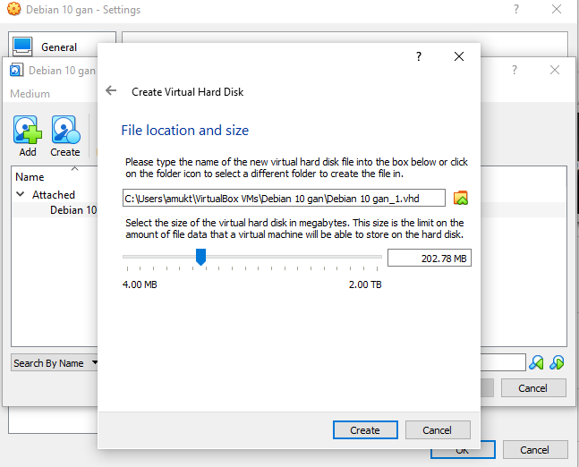

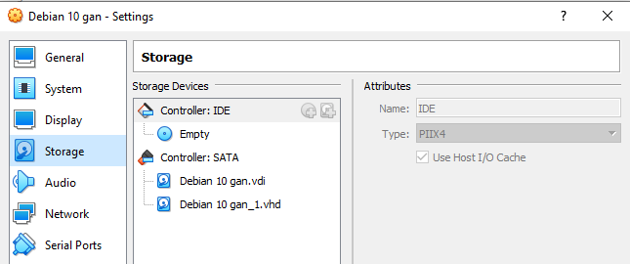

Cek apakah sudah termount

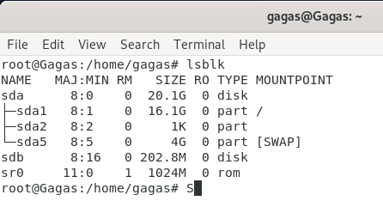

Buat partition sebesar 100mb

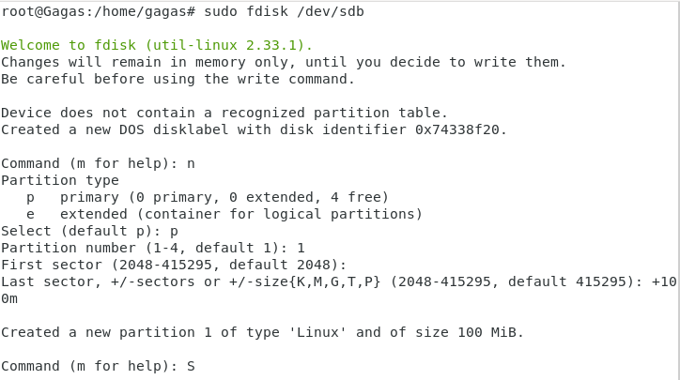

Cek partisi apakah sudah ada

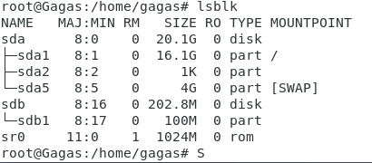

Beri Format tipe ext2

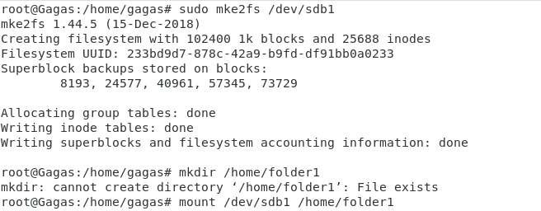

Tes membuat tes.txt dalam folder1

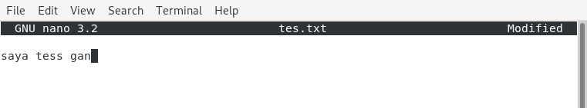

Buat directory backupdan lakukan backup kesana

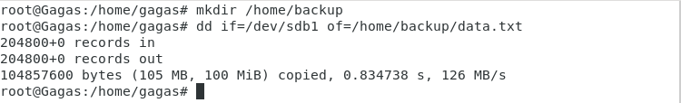

Cek backup data.txt

